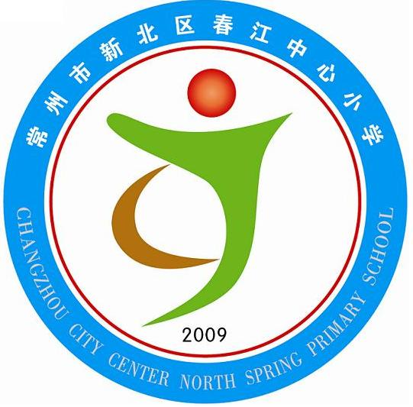
享受如春教育 培育有根新人
关于组织参加“敬廉崇洁、诚实守信”主题征文暨“鸿雁传廉情”廉洁文化主题活动的通知
一、指导思想
引导广大学生用廉洁文化确立自身价值取向，树立敬廉崇洁、诚实守信、积极向上的思想道德情操，从小养成明辨是非、遵章守纪、依法办事的意识和能力，培养抵御腐败现象的良好心理品质，为将来服务社会、报效国家奠定坚实的人格基础。
二、征文主题
敬廉崇洁、诚实守信。
三、征文对象
全校3——6年级学生。
四、征文上报及组织要求
（一）本次征文比赛以班级为单位组织开展，各班组织选拔推荐后，每班上报优秀征文（不少于5篇）。
备注：每班必须另上交三篇以“鸿雁传廉情”廉洁文化主题、以写信方式表达的书信。（材料来源：学生与老师之间、学生与家长或长辈之间等以写一封信的形式来进行真诚的沟通和交流，从中查找问题和不足，以此达到弘扬廉洁文化、促进廉洁自律的效果。）
（二）征文要求主题鲜明、构思新颖、文笔流畅，有较为丰富的思想内涵，贴近生活，贴近实际，文章体裁不限，字数原则上在800字左右。文章末尾署明学校、年级、班级、学生姓名及指导教师姓名。文章要求原创、未发表过。
规范格式：题目：四号宋体； 正文：小四宋体；1.25倍行距；学校、年级、班级、学生姓名及指导老师姓名：四号楷体；页面设置：2,2,2,2，
（三）征文截止时间。2013年9月20日（电子稿统一发送至韩海英老师处，同时请上交一份文本稿。电子邮箱：bxhhy1976@sina.com）
（四）奖励办法。本次征文比赛设小学组一等奖、二等奖、三等奖及优秀组织奖，颁发荣誉证书。同时优秀习作将在校园广播进行宣传.
（五）请各班班主任老师和语文老师要高度重视，精心组织，采取多种形式，积极鼓励学生参加征文活动。

常州市新北区春江中心小学
2013年9月20日

